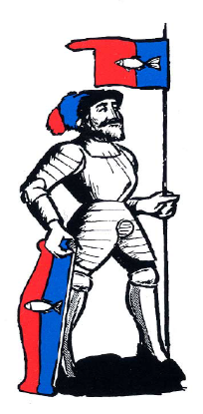
JANIVER 2020
Abbaye de Nyon
Fondée en 1947

INSCRIPTION POUR LES TIRS 2020

Nom: ......................................................... Prénom: ..................................................................
Adresse et Localité : …………………………………...................................................................
Année de naissance (JJ.MM.AAAA): .........................................................................................
N° Téléphone: ............................................................................................................................

Arme : Mq Fass57-02 Fass57-03 Fass90

Cocher l’arme avec laquelle vous tirez.

Les inscriptions seront enregistrées lors de l’Assemblée Générale ou au plus tard le 28 février 2019, auprès de:

Christian GRAF
Rue du Village 5
1277 Arnex-sur-Nyon
Natel: 079.712.00.78 Courriel: christian.graf@netplus.ch

